10. ročník Grantového programu Nadace České spořitelny
V období září až listopad 2018 proběhl 10. ročník Grantového programu Nadace České spořitelny.
Jedním z vítězů se stala naše škola – Základní škola a Mateřská škola při Thomayerově nemocnici a získala finanční dar ve výši 50 000,- Kč.
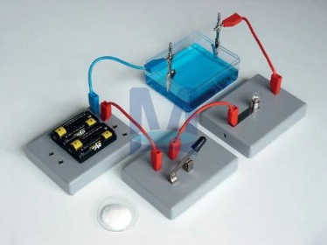
Tato částka bude použita v souladu se smlouvou na „Volnočasové aktivity dětí hospitalizovaných na dětské psychiatrii – věda, hudba, člověk“ ve školním roce 2018/2019 a 2019/2020.
Popis jednotlivých aktivit
V aktivitě „Věda“ se žáci seznámí s fyzikou, chemií, přírodovědou pomocí atraktivních demonstrací a pokusů, pro které není ve školním vyučování čas a prostor. „Vědecký kroužek“ je zaměřen na témata: elektřina a chemie, mechanika a akustika, termodynamika, živá příroda.

Aktivita „Hudba“ je zaměřena na prohloubení pozitivního vlivu hudby na děti za účelem zlepšení zdravotního i psychického stavu malých pacientů.

Aktivita „Člověk“ se zaměří na etickou výchovu. Cílem ETV je na základě prožitkových aktivit nebo senzibilizací příběhem motivovat žáky k vytváření postojů a k vyjasnění hodnot.

Všechny aktivity budou probíhat pod vedením plně kvalifikovaných lektorů pro jednotlivé činnosti.

